2022第三屆成功人文講座—臺灣的世界文學之路

國立成功大學「成功人文講座」以東亞現代性為主要關懷對象，致力推動人文學術研究並鼓勵學術社群交流。成大文學院與人文社會科學中心將合辦「第三屆成功人文講座」，特邀請國立中興大學臺灣文學與跨國文化研究所邱貴芬講座教授以臺灣的世界文學之路為主軸，進行二場系列演講，探討台灣與世界文學的關係，審視台灣文學的獨特性與其面臨之挑戰。

日期: 2022年11月17日15:00-17:00「世界文學空間裡的臺灣文學」

2022年11月18日10:00-12:00「吳明益的世界文學作家之路」

地點: 國立成功大學 光復校區 歷史文物館

(講座開始前30分鐘開放報到，本講座開放通識認證)

講者: 邱貴芬 講座教授

邱貴芬現任中興大學台灣文學與跨國文化研究講座教授，曾獲兩次科技部傑出研究獎。主要研究領域為台灣當代文學、台灣紀錄片。曾任台灣文學學會理事長、中華民國比較文學學會理事長。著作發表於國內外期刊。近期著作包括與Yingjin Zhang教授(UC San Diego) 合編The Making of Chinese--Sinophone Literature as World Literature (Hong Kong University Press, 2022)以及國際學術期刊Modern Chinese Literature and Culture專輯"Chinese Literature as World Literature" (2018)。專書《台灣文學的世界之路》即將出版。

演講場次資訊:

第一場

世界文學空間裡的臺灣文學

2022年11月17日15:00-17:00

文學承載一個國家的文化記憶，在國際場域裡常被視為該國文化的一個重要指標。本演講先介紹「世界文學」這個概念，並從幾個面向來勾勒台灣文學自日治以來與世界文學的關係，以及其作為世界文學「小文學」的特色與挑戰。

第一場報名連結

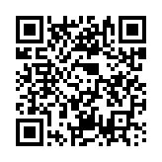

第二場

吳明益的世界文學作家之路

2022年11月18日10:00-12:00

「世界文學共和國」雖是世界各國文學交流的平台，但卻也是個高度競爭的空間，作品能獲得國際回響的小文學作家幾希。本演講介紹台灣作家吳明益的世界文學之路，探討他如何克服小文學作家的種種困難，而建立其獨特的國際品牌。

第二場報名連結



◆本次講座將同時進行線上直播，掃描下面直播連結即可線上參與 (線上無計入通識認證)

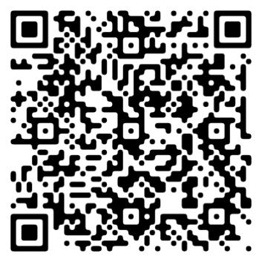

◆詳細活動資訊請洽活動網頁

<https://sites.google.com/view/chengkunghs2022/%E9%A6%96%E9%A0%81>

主辦單位:

國立成功大學文學院

國立成功大學人文社會科學中心

講座海報:

